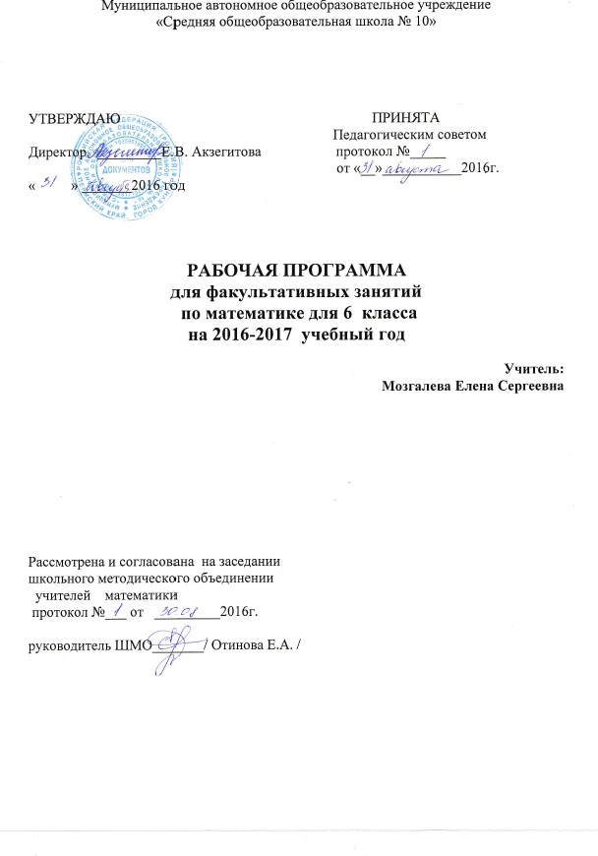

Пояснительная записка

Факультативные занятия по математике в 6 классе являются одной из важных составляющих программы «Работа с одаренными детьми». На первых этапах проведения занятий определена цель – показать обучающимся красоту и занимательность предмета, выходя за рамки обычного школьного учебника. В дальнейшем ставятся цели, наиболее актуальные сегодня при переходе к профильному обучению.

Так, например, сегодня факультативный курс направлен на достижение следующих целей:

* развитие логического мышления;
* раскрытие творческих способностей ребенка;
* воспитание твердости в пути достижения цели (решения той или иной задачи);
* привитие интереса к предмету.

Кроме того, факультативные занятия решают такие актуальные на сегодняшний день задачи, как:

* адаптация обучающихся при переходе из начальной школы в среднее звено;
* работа с одаренными детьми в рамках подготовки к предметным олимпиадам и конкурсам.

При разработке факультативного курса по математике учитывалась программа по данному предмету, но основными все же являются вопросы, не входящие в школьный курс обучения. Именно этот фактор является значимым при дальнейшей работе с одаренными детьми, подготовке их к олимпиадам различного уровня. Программа составлена на основе книги

Программа факультативного курса по математике для учащихся 6 классов направлена на расширение и углубление знаний по предмету. Темы программы непосредственно примыкают к основному курсу математики 6  класса. Однако в результате занятий  обучающиеся должны приобрести навыки и умения решать более трудные и разнообразные задачи, а так же задачи олимпиадного уровня.

**Структура программы**концентрическая, т.е. одна и та же тема может изучаться как в 6, так и в 7, 8 классах. Это связано с тем, что на разных ступенях обучения дети могут усваивать один и тот же материал, но уже  разной степени сложности с учетом приобретенных ранее знаний.

Включенные в программу вопросы дают возможность обучающимся готовиться к олимпиадам и различным математическим конкурсам. Занятия могут проходить в форме бесед, лекций, экскурсий, игр. Особое внимание уделяется решению задач повышенной сложности.

**Задачи**факультативного курса по математике определены следующие:

* развитие у обучающихся логических способностей;
* формирование пространственного воображения и графической культуры;
* привитие интереса к изучению предмета;
* расширение и углубление знаний по предмету;
* выявление одаренных детей;
* формирование у учащихся таких необходимых для дальнейшей успешной учебы качеств, как упорство в достижении цели, трудолюбие, любознательность, аккуратность, внимательность, чувство ответственности, культура личности;
* адаптация к переходу детей в среднее звено обучения, имеющее профильную направленность.

Для успешного достижения поставленных целей и задач  при формировании групп желательно учитывать не только желание ребенка заниматься, но и его конкретные математические способности. Это можно выявить при беседе с учителем начальной школы, а так же по результатам школьных олимпиад или вводного тестирования за курс начальной школы. Оптимальный  состав группы – 10 человек. Занятие не должно длиться более 40 минут. Частота занятий – 1 раз в неделю. Программа рассчитана на 34 учебных часа.

**Ожидаемые результаты:**

Обучающиеся, посещающие факультатив, в конце учебного года должны уметь:

* находить наиболее рациональные способы решения логических задач, используя при решении таблицы и «графы»;
* оценивать логическую правильность рассуждений;
* распознавать плоские геометрические фигуры, уметь применять их свойства при решении различных задач;
* решать простейшие комбинаторные задачи путём систематического перебора возможных вариантов;
* уметь составлять занимательные задачи;
* применять некоторые приёмы быстрых устных вычислений при решении задач;
* применять полученные знания при построениях геометрических фигур и использованием линейки и циркуля;
* применять полученные знания, умения и навыки на уроках математики.

**Формы  контроля:**

Основной формой проведения является комбинированный урок с элементами игры. При проведении занятий планируется использовать различные формы работы с детьми. Это и работа в группах, парах, индивидуально.

На каждом занятии обязательно рассматриваются занимательные задачи и исторический материал по темам. Учащиеся выступают с сообщениями по избранному вопросу, защищают решенные индивидуально задачи.

Так же предусмотрен список  литературы, как для учителя, так и для учащихся. Отметки ставить не планируется.

Последнее занятие планируется провести в форме  игры.

**Требования к уровню усвоения изучаемого материала**

Обучающиеся  должны:

1. Уметь решать задачи на взвешивание, на расположение элементов по окружности, задачи-шутки;  
2. Составлять кроссворды, ребусы, задачи-шутки, математические сказки;

**Календарно-тематический план  для  обучающихся  6 класса**

|  |  |  |
| --- | --- | --- |
| *п/п* | *Содержание* | *Сроки проведения* |
| 1 | Математические аттракционы  и  истории |  |
| 2 | Новый знак  деления |  |
| 3 | Признаки делимости |  |
| 4 | Алгоритм Евклида |  |
| 5 | НОД, НОК и калькулятор |  |
| 6 | Использование принципа Дирихле при решении задач  на делимость |  |
| 7 | Математическая олимпиада |  |
| 8 | Круги  Эйлера |  |
| 9 | Пифагорейский  союз |  |
| 10 | Некоторые приёмы устных вычислений |  |
| 11 | Числовые ребусы (криптограммы) |  |
| 12 | Центральная и зеркальная симметрии |  |
| 13 | Решение логических задач |  |
| 14 | Денежные расчёты |  |
| 15 | О правилах «фальшивых и гадательных» |  |
| 16 | Новогоднее оригами |  |
| 17 | Житейские истории |  |
| 18 | Решение задач на совместную работу |  |
| 19 | Решение задач «обратным ходом» |  |
| 20 | Старинный способ решения задач на смешение веществ |  |
| 21 | Прямая и обратная пропорциональности |  |
| 22 | Интересные свойства чисел |  |
| 23 | Из истории интересных чисел |  |
| 24 | Возраст и математика |  |
| 25 | Решение задач на движение |  |
| 26 | Игра «Математическое ралли» |  |
| 27 | Как уравнять два выражения |  |
| 28 | Как  научиться решать задачи |  |
| 29 | Решение уравнений |  |
| 30 | Решение уравнений (продолжение) |  |
| 31 | Игра «Звёздный час дроби» |  |
| 32 | Конкурс художников |  |
| 33 | Путешествие в страну «Геометрия» |  |
| 34 | Математическое кафе |  |
| 35 | Итоговое занятие. Математика – царица наук. |  |

**Тема 1. Математические аттракционы и истории.**

**Цель**: в игровой форме обобщить материал, изученный в 5 классе.

На занятии проводятся игры: «Карусель»,«Качели»,«Весы»,«Горки» ,«Геометрический лабиринт»

**Тема 2.Новый знак деления.**

**Цель:** показать, что знаки деления обозначаются двоеточием и дробной чертой; вспомнить, как выделяется целая часть из неправильной дроби.

Решение задач по теме «Дроби»

**Тема 3.Признаки делимости.**

**Цель:** показать, что многое о числе можно узнать из его внешнего вида.

Повторение признаков делимости на 2; на 3и 9; на 5; на 10.

Сформулировать признаки делимости на 4; на 8; на 25; на 11.

**Тема 4.Алгоритм Евклида.**

**Цель:** показать один из способов нахождения наибольшего общего делителя и наименьшего общего кратного; связь между ними и числами, для которых находят НОД и НОК.

Применение алгоритма Евклида при решении задач.

**Тема 5. НОД, НОК и калькулятор.**

**Цель:** сформировать умение осуществлять перенос знаний и способов действия в новые ситуации; обобщить полученные результаты и делать выводы.

Применение НОД и НОК при решении задач.

**Тема 6. Использование принципа Дирихле при решении задач на делимость.**

**Цель:** вспомнить суть принципа Дирихле; показать, как он применяется при решении задач на делимость.

Тема занятия «Принцип Дирихле»

**Ход занятия.**

**1. Основы теории.**

Принцип Дирихле выражает соотношение между двумя множествами.

Обобщённая формулировка принципа Дирихле: «Если в N клетках сидят не менее kN+1 кроликов, то в какой-то из клеток сидит, по крайней мере k+1 кролик»

***Самая популярная формулировка этого принципа****:* «Если в n клетках сидят m кроликов, причём m > n, то хотя бы в одной клетке сидят, по крайней мере, два кролика»

Доказывается данный принцип Дирихле методом от противного. Некоторые задачи на применение данного принципа также можно решить, используя метод доказательства от противного, но не все.

*Пояснения:* На первый взгляд, непонятно, почему это совершенно очевидное предложение, тем не менее, является мощным математическим методом решения задач, причём самых разнообразных. Всё дело в том, что в каждой конкретной задаче нелегко понять, что здесь выступает в роли «кроликов», а что – в роли «клеток». И почему надо, чтобы «кроликов» было больше, чем «клеток». Выбор «кроликов» и «клеток» часто неочевиден. Поэтому решение олимпиадных задач вызывает немалые трудности.

Существуют и другие формулировки принципа Дирихле:

«Пусть в n клетках сидят m кроликов, причём n > m. Тогда найдётся хотя бы одна пустая клетка»;

«Если *m* кроликов съели *n* килограммов травы, то какой-то кролик съел не менее  килограммов травы и какой-то кролик съел не больше  килограммов (а если кто-то съел больше среднего, то кто-то съел меньше среднего)» (непрерывный принцип);

« Если *m* кроликов сидят в  *n* клетках, то найдётся клетка, в которой сидят не меньше, чем  кроликов, и найдётся клетка, в которой сидят не больше, чем  кроликов».

**2. Тренировочные задачи.**

**Задача №1.** В мешке лежат шарики двух цветов: чёрного и белого. Какое наименьшее число шариков нужно достать из мешка вслепую, чтобы среди них заведомо оказались два шарика одного цвета?

***Решение:*** Достанем из мешка 3 шарика. Если среди этих шариков было не более одного шарика каждого из цветов – это очевидно, и противоречит тому, что мы достали три шарика. С другой стороны, понятно, что двух шариков может и не хватить. Ясно, что кроликами в этой задаче являются шарики, а клетками – цвета: чёрный и белый.

**Задача №2.** Дано 12 целых чисел.Доказать, что из них можно выбрать 2, разность которых делится на 11.

***Решение:*** Примем числа за «кроликов». Так как их 12, то «клеток» должно быть меньше. Пусть «клетки» - это остатки от деления целого числа на 11. Всего «клеток» будет 11: 0, 1, 2, 3, 4, 5, 6, 7, 8, 9, 10. Тогда по принципу Дирихле найдётся «клетка», в которой будут сидеть не менее чем 2 «кролика», т.е. найдутся 2 целых числа с одним остатком. А разность 2 чисел с одинаковым остатком от деления на 11, будет делиться на 11: .

**Задача №3.** В ковре размером 4×4 метра моль проела 15 дырок. Докажите, что из него можно вырезать коврик размером 1×1 метр, не содержащий внутри себя дырок. (Дырки можно считать точечными).

***Решение:*** Разрежем ковёр на 16 ковриков размерами 1×1 метр. Так как ковриков – «клеток» - 16, а дырок – «кроликов» - 15, то найдётся хотя бы одна «клетка», в которой не будет «кроликов», то есть найдётся коврик без дырок внутри. При решении применена другая формулировка принципа Дирихле.

**Задача №4.** 16 учеников сидят за круглым столом, причём больше половины из них девушки. Докажите, что какие-то 2 девушки сидят напротив друг друга.

***Решение:*** Образуем 8 пар,в каждую пару включим учеников, сидящих друг против друга. Примем за «клетки» - пары, а за «кроликов» - девушек. Т.к. девушек больше половины, т.е. восьми, то найдётся «клетка» (пара), в которой будет находиться 2 девушки.

**Задача №5.** В городе 15 школ.В них обучается 6015 школьников. В концертном зале городского Дворца культуры 400 мест. Доказать, что найдётся школа, ученики которой не поместятся в этот зал.

***Решение:*** Предположим, что в каждой школе не более 400 учеников. Значит, в 15 школах не более 15 · 400 = 6000 школьников. Но по условию в школах обучается 6015 человек. Значит, найдётся школа, в которой больше 400 учеников. Поэтому ученики этой школы не поместятся в зал на 400 мест.

**Задача №6.** На окно размером 40см×30см село 25 мух. Доказать, что квадратной мухобойкой 11см×11см можно прихлопнуть сразу трёх мух.

***Решение:*** Разделим окно на 12 квадратов размером 10см×10см. Если в каждом квадрате не более двух мух, то всего на окне не более 2 · 12 = 24 мух, а по условию мух 25, значит, в каком-то квадрате сидят хотя бы 3 мухи. Мухобойка закроет этот квадрат. Значит, такой мухобойкой можно прихлопнуть сразу трёх мух.

**Задача №7.** Дано 8 различных натуральных чисел, каждое из которых не больше 15. Докажите, что среди их положительных попарных разностей есть три одинаковых.

***Решение:*** При решении этой задачи встречается, казалось бы, непреодолимое препятствие. Различных разностей может быть 14 – от 1 до 14 – это те же 14 клеток, в которые мы будем сажать кроликов. Кто же будет нашими кроликами? Ими, конечно, должны быть разности между парами данных нам натуральных чисел. Однако имеется 28 пар и их можно рассадить по14 клеткам так, что в каждой клетке будет сидеть ровно два «кролика»(и значит, в каждом меньше трёх). Здесь необходимо использовать дополнительное соображение: в клетке с номером 14 может сидеть не более одного кролика, ведь число 14 может быть записано только как разность двух натуральных чисел, не превосходящих 15, лишь одним способом: 14 = 15 – 1. Значит, в оставшихся 13 клетках сидят не менее 27 «кроликов» и применение обобщённого принципа Дирихле даёт нам желаемый результат.

***Выводы:*** Таким образом, применяя данный метод, надо:

1. определить, что удобно в задаче принять за «клетки», а что за «кроликов»;
2. получить «клетки». Чаще всего «клеток» меньше (больше), чем «кроликов» на одну;
3. выбрать для решения требуемую формулировку принципа Дирихле.

**3. Задачи для домашней работы.**

1) В классе 35 учеников. Можно ли утверждать, что среди них найдутся хотя бы два ученика, фамилии которых начинаются с одной буквы?

2) Верно ли, что из любых трёх целых чисел можно выбрать два, сумма которых чётна?

3) На шахматной доске размером 8×8 Вася расставил 14 фигур. Докажите, что найдётся квадрат размером 2 × 2, в котором не будет фигур. (Фигуры размещаются внутри клеток размером 1×1).

4) В классе 29 учеников. Петя Иванов сделал в диктанте 13 ошибок, остальные ученики – меньше. Докажите, что в классе найдётся, по крайней мере, 3 ученика, сделавших ошибок поровну.

5) Доказать, что среди чисел, состоящих из цифр 3, найдётся число, делящееся на 17.

6) Плоскость раскрашена в два цвета. Докажите, что найдутся две точки одного цвета на расстоянии 1 метр.

**4. Итоги занятия.**

**Тема 7. Математическая олимпиада.**

**Цель:** развитие интереса учащихся к изучению математике;

выявлений учащихся, проявивших себе по математике, для участия их в следующем туре олимпиад и для организации индивидуальной работы с ними.

**ЗАДАНИЯ ШКОЛЬНОГО ЭТАПА**

**ВСЕРОССИЙСКОЙ ОЛИМПИАДЫ ШКОЛЬНИКОВ**

**ПО МАТЕМАТИКЕ 6 КЛАСС**

**Задание № 1.** Вычислите:



**Задание № 2.** Игнату сейчасвчетверо больше лет, чем было его сестре в тот момент, когда она была вдвое моложе его. Сколько лет сейчас Игнату, если через 15 лет ему и сестре будет вместе 100 лет?

**Задание № 3.**  Разрежьте даннуюфигуру на три равные части (резать можно только по границам клеток)

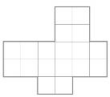

**Задание № 4.** В одном дворе живут четыре друга. Вадим и шофер старше Сергея; Николай и слесарь занимаются боксом; электрик – младший из друзей; по вечерам Антон и токарь играют в домино против Сергея и электрика. Определите профессию каждого из друзей.

**Задание № 5.** Виноград содержит 40% воды, а получаемый из него изюм – всего 4%. Сколько винограда было использовано, если изюма получилось 45 кг?

**Тема 8. Круги Эйлера**

**Цель:** показать, что применение кругов Эйлера придает задачам наглядность и простоту; круги Эйлера с успехом применяются в логических задачах для изображения множеств истинности высказываний.

**1. Введение**

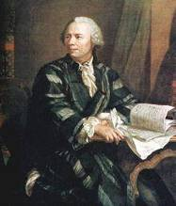Леонард Эйлер (1707 - 1783).

Эйлеру повезло: он родился в маленькой тихой Швейцарии, куда изо всей Европы приезжали мастера и ученые, не желавшие тратить дорогое рабочее время на гражданские смуты или религиозные распри. Так переселилась в Базель из Голландии семья Бернулли: уникальное созвездие научных талантов во главе с братьями Якобом и Иоганном. По воле случая юный Эйлер попал в эту компанию и вскоре сделался достойным членом базельского питомника гениев.

Эйлер принадлежит к числу гениев, чьё творчество стало достоянием всего человечества. До сих пор школьники всех стран изучают тригонометрию и логарифмы в том виде, какой придал им Эйлер. Студенты проходят высшую математику под руководством, первыми образцами которых явились классические монографии Эйлера. Он был, прежде всего, математиком, но он знал, что почвой, на которой расцветает математика, является практическая деятельность. Он оставил важнейшие труды по самым различным отраслям математики, механики, физики, астрономии и по ряду прикладных наук. Трудно даже перечислить все отрасли, в которых трудился великий учёный.

Его называли идеальным математиком 18 века.

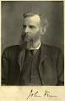Леонард Эйлер написал более 850 научных работ. В одной из них и появились круги. А впервые он их использовал в письмах к немецкой принцессе. Эйлер писал тогда, что «круги очень подходят для того, чтобы облегчить наши размышления». Позднее аналогичный прием использовал ученый Джон Венн — британский логик и философ; основные труды в области логики классов; и этот приём назвали «диаграммы Венна», который используется во многих областях: теория множеств, теория вероятностей, логика, статистика, компьютерные науки.

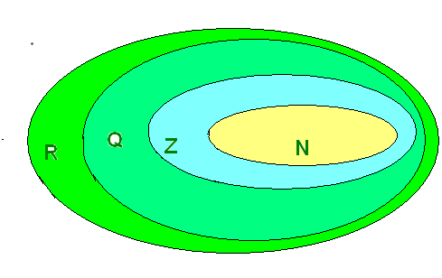 При решении целого ряда задач Леонард Эйлер использовал идею изображения множеств с помощью кругов, и они получили название «круги Эйлера-Венна».

Этот метод даёт более наглядное представление о возможном способе изображения условий, зависимости, отношений в логических задачах.

В нашем учебнике по математике за 6 класс (Г.В. Доровеев, Л.Г. Петерсон) множество всех действительных чисел Эйлер изображено с помощью этих кругов: N - Множество натуральных чисел, Z – множество целых чисел, Q – множество рациональных чисел, R – множество вех действительных чисел.

**2. Решение задач с помощью кругов Эйлера**

**Задача 1.**  В гостях на уроке математики присутствовало 3 математика, директор и завуч. Из них преподаёт только математику один человек. Возможно ли это, если да, то показать это с помощью кругов Эйлера-Венна.

**Задача 2.**  Интересная задача родилась при изучении простых чисел. Даны множества: натуральны, четные и простые числа. Найти пересечение этих множеств.

Натуральные числа

Четные числа

Простые числа

**2**

**Ответ: 2.**

**Задача 3.** Все мои друзья занимаются каким-нибудь видом спорта. **16** из них увлекаются футболом, а **12** — баскетболом. И только **двое** увлекаются и тем и другим видом спорта. Угадайте, сколько у меня друзей?

**Решение:** Обратимся к кругам Эйлера:

**2**

**Футболистов 16**

**Баскетболистов 12**

**14**

**10**

Изобразим два множества (можно вводить обозначения их не только кругами), так как два вида спорта. В одном я буду фиксировать друзей, которые увлекаются футболом, а в другом — баскетболом. Поскольку некоторые из моих друзей увлекаются и тем и другим видом спорта, то квадраты нарисую так, чтобы у них была общая часть (пересечение). В этой общей части ставим цифру **2.** В оставшейся части «футболистов» круга ставим цифру 14 (16 − 2= 14). В свободной части «баскетболистов» круга ставим цифру10 (12 − 2 = 10). А теперь рисунок сам подсказывает, что всего у меня 14 + 2 + 10 = 26 друзей.

**Ответ:** 26 друзей.

**Я нашел и решил задачи из учебника математики из раздела «Рациональные числа»**

**Задача №1.**

Дано множество: А = {–16; ; –0,3; 9; 1; 0; –5; 2; 4,8}. Составьте из элементов этого множества подмножества: 1) В – отрицательных рациональных чисел; 2) С – натуральных чисел; 3) D – целых чисел; 4) Е – целых отрицательных чисел. Постройте круги Эйлера-Венна множеств A, B, C, D и E.



; –0,3;

Е

–16; –5;

**Задача №2.**

Выберите из множества А = {1,5; –7; ; 0; 9; –2; 68} подмножество: 1) В – натуральных чисел; 2) С – целых чисел; 3) D – рациональных чисел. Постройте круги Эйлера-Венна множеств. А, В, С и D и отметьте на ней элементы множества А.



1,5; ;

D

C

В

**Задача №3.**

Дано множество: А = {–2; 0,8; 15; –36; 0; ; 4}. Нарисуйте круги Эйлера-Венна множеств N, Z, Q и отметьте на ней элементы множества А.



Q

Z

N

**Задача №4.**

Выберите из множества А = {5; 0; –12; –7,8; –0,95; 8,6; 21; } подмножество: 1) В – положительных чисел; 2) С – отрицательных чисел; 3) D – целых чисел; 4) Е – натуральных чисел; 5) F – неотрицательных целых чисел; 6) К – отрицательных дробных чисел. Постройте круги Эйлера-Венна множеств A, B, C и D. Обведите на ней красным карандашом множество Е, зеленым – множество F, а желтым – множество К.



А

В

Е

F

D

C

K

**Предлагаю Вашему вниманию задачу, которую составила моя одноклассница.**

Экзамен по математике содержал 3 задачи: по алгебре, по геометрии и тригонометрии. Из 650 студентов по алгебре решили 400 студентов, по геометрии – 480, по тригонометрии 420 человек. Задачи только по алгебре и геометрии решили 100 человек, только по геометрии и тригонометрии – 90 человек. Сколько студентов решили только одну задачу?

**Решение:** А – задачи по алгебре, Г – задачи по геометрии, Т – задачи по тригонометрии. По условию: АГ = 100, АТ – 90, Т – 85, Г = 75.

Нам надо найти количество студентов решивших одну задачу, т.е. m (А)+ m (Т) + m (Г), где неизвестно лишь m (А) – количество студентов решивших только алгебру. Из условия геометрию решили 480, следовательно, m (АТГ) = 480 m (Г) – m (АГ) – m (ГТ) = 480-75-100-90 = 215 – количество человек, которые решили все три задачи. Из условия тригонометрию решили 420, следовательно: m (А) = 400 – m (АГ) – m (АТГ) – m (АТ) = 400 – 100 – 215 – 30 = 55 – количество абитуриентов решили только алгебру.

**Проверка:** итак m (А) + m (Т) + m (Г) = 55 + 85 + 75 = 215 – количество человек, которые решили только 1 задачу. Так как всего 650 студентов, то должно выполниться равенство: 215 + 100 + 30 + 90 + 215 = 650 – верно!

650

А 55

100

215

90

90

Г 75

Т 85

**Ответ:** 215 человек, которые решили только 1 задачу.

**Задача «Родственные узы»**

Учитель математики прочитала нам задачу из раздела круги Эйлера-Венна: по дороге шли два отца и два сына. А всего три человека. Возможна ли такая ситуация и как показать это с помощью кругов Эйлера-Венна?

**Решение:**

Мужчина

**Отмечу 2 множества:** сыновья и отцы. Зная, какие родственные узы бывают, я делаю вывод, что по дороге шел мальчик со своим отцом и дедушкой.

**Ответ:** По дороге: папа с сыном и своим отцом.

По аналогии данной задачи я составил свою задачу о своей семье.

**Задача:** За праздничным столом собрались родственники. Папа объявил, что сегодня у нас в гостях 4 поколения, среди которых 4 мамы, 2 деда и 3 папы, 3 бабушки, 5 детей, а всего 9 человек. Известно, что среди нас 1 прабабушка и только 1 женщина является и мамой, дочкой и внучкой. Как решить данную задачу. Кто собрался за праздничным столом?

2

Дети

**1**

2

**2**

**Решение:**

**Ответ:**  К своей дочери (у неё 2 детей) пришли в гости папа, мама и её бабушка по линии мамы. В гости к её мужу приехали папа и мама.

**Сложные задачи**

**Задача 1.** В восьмом классе учится 40 человек. Каждый из них изучает не менее одного иностранного языка: английский (А), немецкий (Н), французский (Ф). 34 человека изучают хотя бы один из двух языков: английский, немецкий. 25 человек — хотя бы один из языков: немецкий, французский. 6 человек только немецкий. Одновременно два языка — английский и немецкий — изучают на 3 человека больше, чем французский и немецкий языки. Сколько человек изучает каждый из языков и сколько изучает одновременно каждую пару языков?

**Решение.** При решении данной задачи недостаточно метода «Круги Эйлера-Венна». Удобно применить составление уравнения по условию задачи, а круги Эйлера-Венна в данной задаче наглядно показывают решение.

А + Н = 34

хотя бы 1

Ф + Н = 25

Н = 6

По условию: А + Н = на 3 человека >, чем Ф + Н = х изучают одновременно 2 языка.

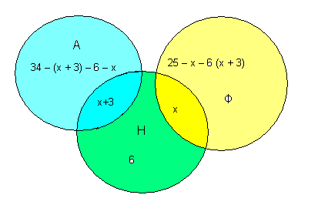

**Составим и решим уравнение:**

34 – х – ~~3~~ – ~~6~~ – ~~х~~ + ~~х~~ + 3 + 6 + ~~х~~ +25 – ~~х~~ – 6 – х – ~~3~~ = 40

– 2х = 40 – 34 + 3 – 25

– 2х = –10

х = 5

Ф + Н = 5 человек.

А + Н = 8 человек.

А = 34 – 8 – 6 – 5 =15 человек.

Н = 6 человек.

Ф =25 – 5 – 6 –8 = 6 человек.

**Ответ:** всего 40 человек.

Пример задачи из жизни, которую я нашел в литературе. Данная задача показывает, что с помощью кругов Эйлера-Венна можно решать не только задачи по математике.

**Задача 2.** Министерство послало в один из лицеев инспектора для проверки, как в нем ведется преподавание иностранных языков. Сотрудник министерства в отчете записал, что в лицее учатся 100 детей. Каждый изучает по крайней мере один из трех языков: французский, немецкий или испанский. Причем все три языка изучают 5 человек; немецкий и испанский 10; французский и испанский 8; немецкий и французский 20; испанский 30, немецкий 23, французский 50. Инспектор, представивший отчет, был уволен. Почему?

**Решение:** Начнем, как всегда, с обозначений. Назовем Ф множество учащихся, изучающих французский язык, Н – множество учащихся, изучающих немецкий язык, И – тех, кто изучает испанский. В отчете сказано, что каждый из 100 лицеистов изучает хотя бы один из трех языков.

*Н*

*Ф*

*И*

Проверим, соответствует ли это утверждение остальным данным отчета. Их можно записать так: Ф = 50, Н = 23, И = 30, Ф ∩ Н = 20, Ф ∩ И = 8, Н ∩ И = 10, Ф ∩ Н ∩ И = 5. Поскольку множество всех лицеистов есть объединение множеств Ф, Н и И, мощность которого равна 100, то 100 = Ф + Н + И – ( Ф ∩ Н + Ф ∩ И ) + Н ∩ И + Ф ∩ Н ∩ И. Подставим соответствующие значения и получим 50 + 23 + 30 – 20 – 8 – 10 + 5 = 70. Противоречие: 100 ≠ 70. Попробуем из отчета инспектора понять, сколько учеников изучают только немецкий язык. Как  следует из рис.5, мощность данного множества равна Н – Н ∩ Ф – Н ∩ И + Н ∩ И ∩ Ф. Подставив соответствующие значения в последнюю формулу, получим 23 – 20 – 10 + 5 = – 2. Опять абсурд! Вывод очевиден – проверка была произведена плохо или совсем не проводилась. Не исключено, что инспектор взял произвольные числа.

**Тема 9.Пифагорейский союз.**

**Цель:** показать, что число – это некоторые символ, определяющий многое в жизни человека.

**Тема 10.Некоторые приёмы устных вычислений.**

**Цель:** показать приёмы устных вычислений, помогающие при решении задач.

**Тема 11. Числовые ребусы (криптограмма)**

**Цель:** уметь применять знания в нестандартной ситуации; развивать логическое мышление и терпение.

**Тема 12. Центральная и зеркальная симметрии.**

**Цель:** показать различные виды симметрии; формировать умение делать несложные геометрические построения.

**Тема 13. Решение логических задач.**

**Цель:** показать различные способы решения логических задач.

**Тема 14. Денежные расчёты.**

**Цель:** вспомнить: старинные меры, их использование при решении задач; перевод единиц измерения. ГРИВНА=10 КОПЕЕК; АЛТЫН=3 КОПЕЙКИ; ПОЛУШКА=1/4 КОПЕЙКИ.

**Тема 15. О правилах «фальшивых и гадательных».**

**Цель:** показать традиционные и нестандартные способы решения задач.

**Тема 16. Новогоднее оригами.**

**Цель:** познакомить учащихся с геометрическими фигурами, с их элементами; сделать игрушки для украшения ёлки из бумаги.

**Тема 17. Житейские истории.**

**Цель:** показать, что одну и ту же задачу можно решать различными методами.

**Тема 18. Решение задач на совместную работу.**

**Цель:** показать, что задачи на совместную работу тесно связаны с задачами на движение.

**Тема 19. Решение задач «обратным ходом»**

**Цель:** показать графический способ решения задач.

**Решение задач способом "обратный ход". 6-й класс**

**Ход занятия**

**I. Занимательные задачи.**

1. Задача в стихах.

В нашем классе два Ивана,  
Две Татьяны, два Степана,  
Три Катюши, три Галины,  
Пять Андреев, три Полины,  
Восемь Львов, четыре Саши,  
Пять Ирин и две Наташи.  
И всего один Виталий.  
Сколько всех вы насчитали? (40 человек)

2. На руках 10 пальцев. Сколько пальцев на 10 руках? (50 пальцев)

3. Восстановите запись.

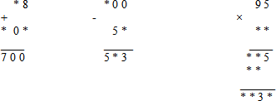

**II. Решение задач способом «Обратный ход».**

1. В классной комнате было несколько учеников. После того, как 7 учеников вошли и 9 вышли, в комнате их стало 31. Сколько учеников было в классной комнате первоначально?

Решение: пусть х – учеников было первоначально. Тогда (х + 7)- 9 стало учеников. Так как в комнате стало учеников 31, то составим и решим уравнение

(Х + 7) – 9 = 31,  
Х + 7 = 31 + 9,  
Х + 7 = 40,  
Х = 40 – 7,  
Х= 33

Итак, 33 ученика было первоначально в комнате.

Ответ: 33 ученика.

Решение некоторых текстовых задач может быть найдено без составления уравнения методом, называемым «анализ с конца» или «обратный ход».

Этот метод применяется в основном тогда, когда некоторая неизвестная величина меняется по какому-то закону и известен конечный результат.

В некоторых случаях можно, отталкиваясь от результата, сделать обратный ход и получить исходную величину.

Нашу задачу можно решать обратным ходом:

31 + 9 – 7 = 33

Итак, 33 ученика было первоначально в комнате.

Ответ: 33 ученика.

Согласитесь, что задача «обратным ходом» решается проще, чем составлением уравнения.

2. Задумали число, к нему прибавили 1, сумму умножили на 2, произведение разделили на 3 и от результата отняли 4, получили 6. Какое число задумали?

**(6 + 4) × 3 : 2 – 1 = 14**

14 – искомое число.

Ответ: 14.

3. В двух комнатах было 76 человек. Когда из одной комнаты вышли 30 человек, а из второй – 40 человек, то в комнатах осталось поровну.

Сколько человек было в каждой комнате?

Решение.

1. 30+40=70 (ч.) всего вышло
2. 76-70=6 (ч.) всего осталось
3. 6:2=3 (ч.) осталось в каждой комнате
4. 30+3=33 (ч.) было в 1-й комнате
5. 40+3=43 (ч.) было во 2-й комнате

Ответ: 33 человека, 43 человека.

4. Женщина собрала в саду персики. Чтобы выйти из сада, ей пришлось пройти через четыре двери, каждую из которых охранял свирепый стражник, отбиравший половину персиков. Домой она принесла 10 персиков. Сколько персиков досталось стражникам?

Решение:

1. 10х2=20 (персиков) было перед четвёртыми воротами,
2. 20х2=40 (персиков) было перед третьими воротами,
3. 40х2=80 (персиков) было перед вторыми воротами,
4. 80х2=160 (персиков) было всего,
5. 160-10=150 (персиков) досталось стражникам

Ответ: 150 персиков.

5. Над озёрами летели гуси. На каждом озере садилось половина гусей и ещё один гусь, остальные летели дальше. Все гуси сели на пяти озёрах. Сколько было гусей?

Решение:

1. 1 + 1 = 2(гуся) сели на пятое озеро,
2. (2 + 1) × 2 = 6 (гусей) сели на четвёртое озеро,
3. (6 + 1) × 2 = 14 (гусей) сели на третье озеро,
4. (14 + 1) × 2 = 30 (гусей) сели на второе озеро,
5. (30 + 1) ×2 = 62 (гуся) было всего.

Ответ: 62 гуся было всего.

**III. Домашнее задание.**

Составить и решить задачу на «обратный ход», выполнить схему к задаче

**Тема 20. Старинный способ решения задач на смешение веществ.**

**Цель:** показать различные способы решения задач.

**Тема 21. Прямая и обратная пропорциональности.**

**Цель:** показать, какие из известных нам величин находится в прямой или обратной зависимостях.

**Тема 22. Интересные свойства чисел.**

**Цель:** познакомить с интересными математическими закономерностями и попытаться их продолжить.

**Тема 23. Из истории интересных чисел.**

**Цель:** познакомить с числами, которые названы чьим-то именем.

**Тема 24. Возраст и математика.**

**Цель:** показать, что и в молодом возрасте можно достичь многого и хорошими делами прославить своё имя.

**Тема 25. Решение задач на движение.**

**Цель:** показать, как меняется суть задачи при наличии в ней слов: *одновременно; в разное время; навстречу друг другу; в разные стороны.*

**Тема 26. Игра «Математическое ралли»**

**Цель:** проверить умения выполнять действия с дробями.

**Игра "МАТЕМАТИЧЕСКОЕ РАЛЛИ"**

**Тема: СЛОЖЕНИЕ И ВЫЧИТАНИЕ ДРОБЕЙ С РАЗНЫМИ ЗНАМЕНАТЕЛЯМИ**

Ход **игры**

Класс разбивается на группы по 4-5 человек. Каждая группа - это экипаж машины, которому предстоит совершить пробег по местности со множеством препятствий. Преодолеть эти препятствия сможет экипаж, который знает законы сложения и вычитания дробей с разными знаменателями. Победит тот экипаж, который наберет больше очков, пройдя по всей трассе движения. Трассу гонок экипаж определяет самостоятельно.

Учащиеся готовят тетради, ручки для вычислений. Каждый этап гонки оценивается жетоном: коричневый- 1 балл, желтый - 2 балла, зеленый -3 балла, синий - 4 балла, красный - *5* баллов. Цвет выданного жетона зависит от количества правильно решенных примеров.

Девиз гонки: "Торопись-медленно!"

Учитель дает команду: "На старт!"

**1-й этап. Проверим местность.**

Решить примеры и найти среди ответов, записанных на доске под определенным номером, свои ответы.

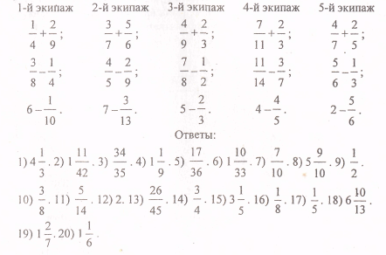



2-й этап. Составнм карту гонки.

Для этого необходимо собрать разрезанную открытку. На доске записаны 6 примеров, и каждому экипажу дана разрезанная карточка с ответами.

Задание. Решить примеры, найти среди разрезанных карточек с ответами свой ответ и сложить открытку.

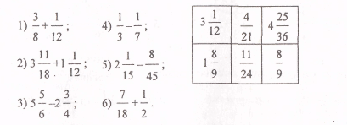

3-й этап. Гонка по пересеченной местности.

Всем экипажам выдаются одинаковые задания. Члены каждого экипажа выходят и по очереди, решая пример, записывают ответ в пустую клетку. Необходимо правильно и как можно быстрее выполнить это задание.

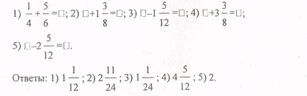

4-й этап. Внезапная остановка - авария.

Необходимо устранить неисправность вашего автомобиля.

Задание. На карточках для каждого экипажа приведены решения четырех примеров, но в них допущены ошибки. Найти эти ошибки и объяснить, почему они были допущены.

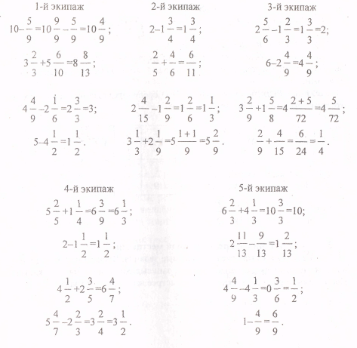

5-й **этап. Привал.**

Вы решили отдохнуть на поляне и нарвать цветов. Но цветы на ней необыкновенные. Каждый лепесток цветка - это задание на сложение и вычитание дробей с разными знаменателями. На каждый стол выдается "цветок" с заданиями. Задания одинаковые, вот только первоначальная дробь разная:



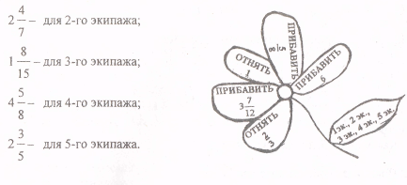

**6-й этап. Финиш.**

Чтобы успешно пересечь линию финиша, каждому экипажу нужно решить пример.

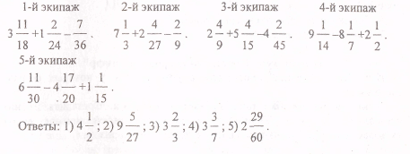

**7-й этап. Подведение итогов.**

Определение победителя по наибольшему количеству баллов. Выставление оценки.

**8-й этап. Домашнее задание.**

Дать домашнее задание тем учащимся, которые получили оценки ниже "5".

**Тема 27. Как уравнять два выражения.**

**Цель:** показать, каким образом можно уровнять правую и левую части математического высказывания.

**Тема 28. Как научиться решать задачи.**

**Цель:** показать основные приёмы работы над текстом задачи.

**Тема 29. Решение уравнений.**

**Цель:** обобщить знания по теме «Уравнения»; закрепить их в игровой форме.

**Тема 30. Решение уравнений (продолжение)**

**Цель:** обобщить знания по теме «Уравнения»; закрепить их в игровой форме.

**Тема 31. Игра «Звёздный час дроби»**

**Цель:** в игре определить уровень усвоения темы «Дроби».

**Игра**

«Звездный час дроби»

*Цели:* повторить знания, умения, навыки по данной теме в игровой форме, развивать интерес к изучению математики, воспитывать культуру общения.

*Оборудование:* звезды (за правильный ответ), кубики с цифрами, коробка для кубиков, таблички с цифрами для ответов.

*Подготовка к игре:* 1. На доске записать девиз к игре.

2. Подготовить оборудование.

*Ход игры:*

Учитель. Совсем немного нам осталось работать по учебнику «Математика», знакомство с которым мы начали еще в начальной школе. Означает ли это, что вы «прошли» всю математику? Конечно, нет. Математика огромна: чем глубже ее изучаешь, тем интереснее и загадочнее она становится.

Сегодня мы поговорим об обыкновенных и десятичных дробях; о дробях вообще; отныне они не покинут вас, где бы вы ни были, какую бы вы профессию не приобрели.

Начинаем игру «Звездный час дроби»!

*Девиз: Дроби всякие нужны, дроби разные важны.*

*Дробь учи, тогда сверкнет тебе удача.*

*Если будешь дроби знать, точно смысл их понимать,*

*Станет легкой даже трудная задача.*

Послушайте историческую справку, которую подготовили ваши одноклассники.

*Историческая справка. 1-й ученик.* Целые числа появились давным-давно. Часть из них – натуральные числа возникли самыми первыми из практики счета. Положительные обыкновенные дроби появились раньше нуля, их употребляли наряду с натуральными числами, и возникли они из практических нужд, в частности измерений, так как часто бывает невозможно обойтись только целыми числами.

**Каждый может за версту**

**Видеть дробную черту,**

**Над чертой – числитель, знайте,**

**Под чертой – знаменатель.**

**Дробь такую непременно**

**Надо звать обыкновенной.**

*2-й ученик*. Десятичные дроби ввел самаркандский ученый аль-Каши, но об этом в Европе в то время не узнали, и только через 150 лет десятичные дроби были заново открыты нидерландским ученым-математиком Симоном Стевиным. Работать с десятичными дробями также легко, как с натуральными числами. Десятичные дроби – это те же обыкновенные дроби, но со «стандартным» знаменателем – единицей с нулями – записанным определенным способом.

**О, дробь десятичная!**

**Удобная и практичная.**

**Место запятых знай –**

**Любую задачу решай!**

Итак,

*I тур «Найди правильный ответ».*

На доске записаны дроби: ; ; ; 

1) Какая из дробей является неправильной? (1)

2) Какая из дробей выражает «половину»? (2)

3) Найдите дробь, равную 4. (1)

4) Какая из дробей выражает «четверть»? (4)

5) Какая из дробей равна ? (3)

6) Покажите дробь больше 1. (1)

7) Покажите две взаимообратные дроби. (1 и 4)

8) Какую дробь можно заменить десятичной дробью 0,5? (2)

Учащиеся за правильные ответы получают звездочки. В следующем туре участвуют учащиеся, получившие 4 и более звездочек.

*II тур «Найди ошибку»*

1) ; ; ;  (2)

2) ; ; ;  (1)

3) ; ; ;  (4)

4) ; ; ;  (1 и 3)

*III тур «Труба Грамотейка»*

Выкатываются 5 кубиков с цифрами. Нужно составить как можно больше дробей из цифр на верхней грани кубиков. Учащиеся, у которых меньше дробей, выбывают из игры.

*IV тур «Логические цепочки»*

1) Расположение дроби в порядке возрастания

; ; ; ; 0,5

2) Исключите лишнюю дробь: ; ; ; 

*V тур Финал:* Написать математические термины, начинающиеся на буквы, из которых состоит слово «квадрат». Например: куб, вычитание, ар, делитель, решение, арифметика, тонна

Игра со зрителями:

1) Дробная черта – это знак… (деления)

2) Деление числителя и знаменателя на одно и то же натуральное число называют … (сокращением)

3) Знак, разделяющий дробную и целую часть в десятичной записи числа (запятая)

4) Дроби, произведение которых равно 1 называются … (взаимообратными)

5) Дробь, числитель которой меньше знаменателя, называется … (правильной)

*Подведение итогов: 1) игры со зрителями*

*2) игры в финале*

*Определение победителя. Награждение.*

*Последнее слово – победителю.*

**Тема 32. Конкурс художников.**

**Цель:** перейти от умения правильно строить точки и определять их координаты к умению творить. 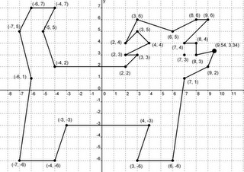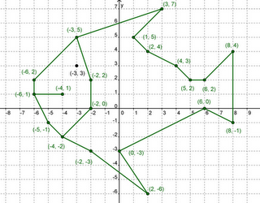

**Тема 33. Путешествие в страну «Геометрия»**

**Цель:** в игровой форме выявить знания геометрии, полученные учениками.

**Тема 34. Математическое кафе.**

# **Игра « Математическое кафе» для обучающихся 6 класса.**

***Цель игры:***

* показать красоту математики, её роль в нашей жизни
* развивать познавательную активность, творческие способности, смекалку и сообразительность у учащихся;
* вырабатывать интерес к математике.

***Оборудование: плакаты, таблица.***

Для игры требуется 2-4 команды по 6 человек.

**Ведущий**: Дорогие, ребята! Вы находитесь в « Математическом кафе», где я вам предлагаю пообедать и немного отдохнуть, но отдых у вас будет активным.

Итак, познакомимся с меню.

**МЕНЮ**

**Салаты**

1. Винегрет из анаграммы.
2. Салат из загадок с числительными.

**Первое блюдо**

Борщ с математическими обгонялками.

**Второе блюдо**

Плов из математических смекалок

**Сладкое блюдо**

Мороженое из ребусов

Итак, приступим к праздничному обеду. Как всегда, сначала салаты.

**1.Винегрет из анаграммы - задание 1:**

Решите анаграмму. Переставьте буквы так, чтобы получился математический термин.

АВИНУРЕНЕ, КОЧТА, ВАРТАДК ( уравнение, точка, квадрат)

**2.Салат из загадок с числительными – задание 2**

Отгадайте по три загадки с числительными.

1. Двенадцать братьев друг за другом ходят, друг друга не обходят.

(12 месяцев)

1. Семь братьев: годами равные именами разные. (Дни недели)
2. Лежит брус на всю Русь. На том брусу 12 гнезд. И во всяком гнезде по 4 птицы. ( Год)
3. Шесть ног, а бежит не быстрее, чем на четырёх. (Всадник на коне)
4. Два брата купаются, а третий насмехается. (Два ведра и коромысло)
5. Стучит, гремит, вертится. Ничего не боится, считает наш век, а не человек. ( Часы)
6. Четыре ноги, а не зверь. Есть перья, а не птица. ( Кровать, постель)
7. Что имеет два конца, но не имеет начала? (Ножницы)

**А пока не остыл борщ, займёмся математическими обгонялками - задание 3 .**

( балл получает та команда, которая первой ответит на вопрос)

1. Назовите автора вашего учебника по математике.
2. Что тяжелее 1 кг ваты или 1 кг железа?
3. Шесть штук картофелин сварится за 30 минут, за сколько минут сварится одна картофелина?
4. Петух, стоя на одной ноге весит 5 кг, сколько он будет весить, если встанет на обе ноги?
5. В одной семье у каждого из трёх братьев есть сестра. Сколько детей в семье?
6. Что больше произведение всех чисел или их сумма?

Итак, перейдём ко второму блюду.

**Плов из математических смекалок – задание 4.**

Каждой команде даются одинаковые задачи на 3 минуты.

1. Спутники, имеющие одну орбиту, делают оборот вокруг Земли один за 1 ч 40 мин, а другой за 100 минут. Как это объяснить?
2. Отец с сыновьями катались на велосипедах. У них были трёхколёсные и двухколёсные велосипеды, а всего было 7 колёс. Сколько велосипедов было трёхколёсных и двухколёсных? (1 –трёхколёсный , 2 – двухколёсные)
3. Коля и Саша носят фамилии Гвоздёв и Шилов. Какую фамилию носит каждый из них, если Саша с Шиловым живут в соседних домах?

**Переходим к сладким блюдам и напиткам**

**Компот из кроссворда - 5 задание**

|  |  |  |  |  |  |  |  |  |  |  |
| --- | --- | --- | --- | --- | --- | --- | --- | --- | --- | --- |
|  | **5** |  |  |  | **6** |  |  | | | |
| **1** |  |  |  |  |  |  |  | **7** |  |  |
|  |  |  | |  |  |  |  |  |
|  |  |  | **2** |  |  |
|  |  |  |  |  |  |
|  | **3** |  |  |  |  |  |  |
|  |  |  |  |  |  |  |  |
|  | **4** |  |  |  |  |  |  |
|  |  | | | |  |  | |
|  |  |

1. Единица массы.
2. Одна двадцать четвёртая часть суток.
3. Единица времени.
4. Натуральное число, которое делится без остатка на данное число.
5. Единица длины.
6. Сумма длин сторон многоугольника.
7. Равенство, содержащее неизвестное, которое требуется найт**и.**

**Мороженое с ребусами – 6 задание**

1) 2) 3)

_______

1. **Конкурс стихов о математике. (Домашнее задание)**

Вот и подходит к концу наш праздничный обед. Понравился ли он вам? (Выслушать ответы)

**Музыкальные номера, приготовленные самими учащимися.**

**Подведение итогов игры**

**Викторина со зрителями:**

1. Двое играли в шахматы 4 часа, сколько часов играл каждый шахматист? (4 ч)
2. На озере росли лилии. Каждый день их число удваивалось, и на 20 – ый день заросло всё озеро. На какой день заросла половина озера? (на 19 – ый)
3. Какой цифрой оканчивается произведение, пяти последовательных натуральных чисел?(1*2*3*4*5=120 на 0)
4. На двух руках 10 пальцев. Сколько пальцев на 10 руках? (50)
5. Тройка лошадей пробежало за 1 час 24 км. Сколько километров пробежала каждая лошадь? (24)
6. На складе было 5 цистерн с горючим по 6 тонн в каждой. Из двух цистерн горючее выдали колхозам. Сколько цистерн осталось? (5)
7. Горело 7 лампочек , 2 погасли. Сколько лампочек осталось?
8. У трёх трактористов был брат Андрей, а у Андрея братьев не было. Как это получилось? (Трактористы-женщины)
9. Ученик 1 го класса живёт на 10 этаже, но доезжает до 7 го этажа, а потом идёт пешком. Почему?
10. Когда мы смотрим на 2, а говорим 10? (На часах минутная стрелка на 2 , а говорим 10 минут)
11. Что идёт не двигаясь с места? ( Время)
12. Назовите старую денежную единицу равную 3 копейкам . (1 алтын)
13. Как называется 1 со ста нулями? (гугол)
14. Как называется счетный прибор, которыми пользовались греки? (Абак)